Федеральное государственное бюджетное образовательное учреждение высшего образования

«Российская академия народного хозяйства и государственной службы при Президенте Российской Федерации»
Нижегородский институт управления

ОТЧЕТ О ПРОДЕЛАННОЙ РАБОТЕ
по курсу «Программная инженерия»

Выполнили:
студенты группы
Ик-322
Федяева Аделина
Андрюхин Егор
Федулаев Алексей

Нижний Новгород
2026 г.
Содержание
Цели 3
Задачи 4
Анализ трудоемкости по исполнителям 5
Вывод 9

Цели
Оформить проект в системе Project Calc.

Задачи
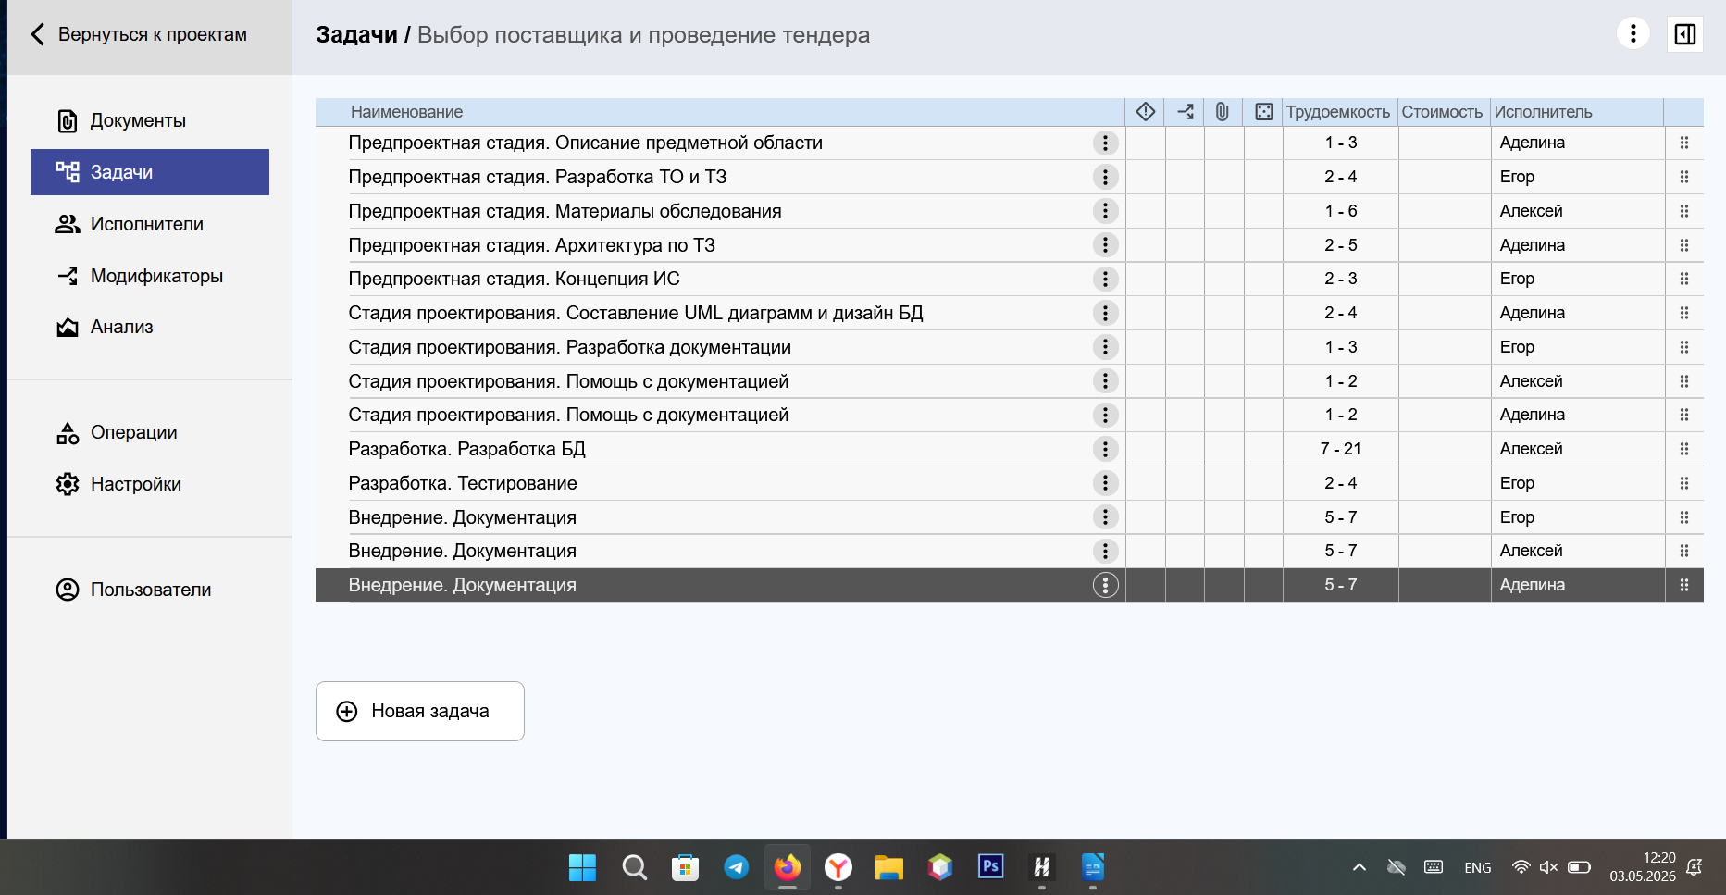
Задачи из календарного плана разделены по стадиям.

Анализ трудоемкости по исполнителям
Алексей
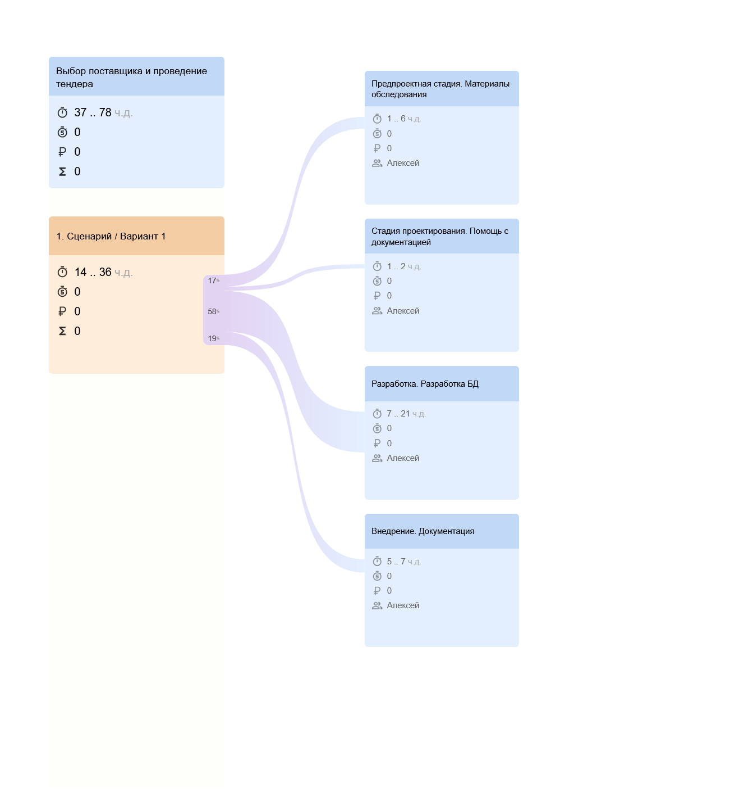
Егор
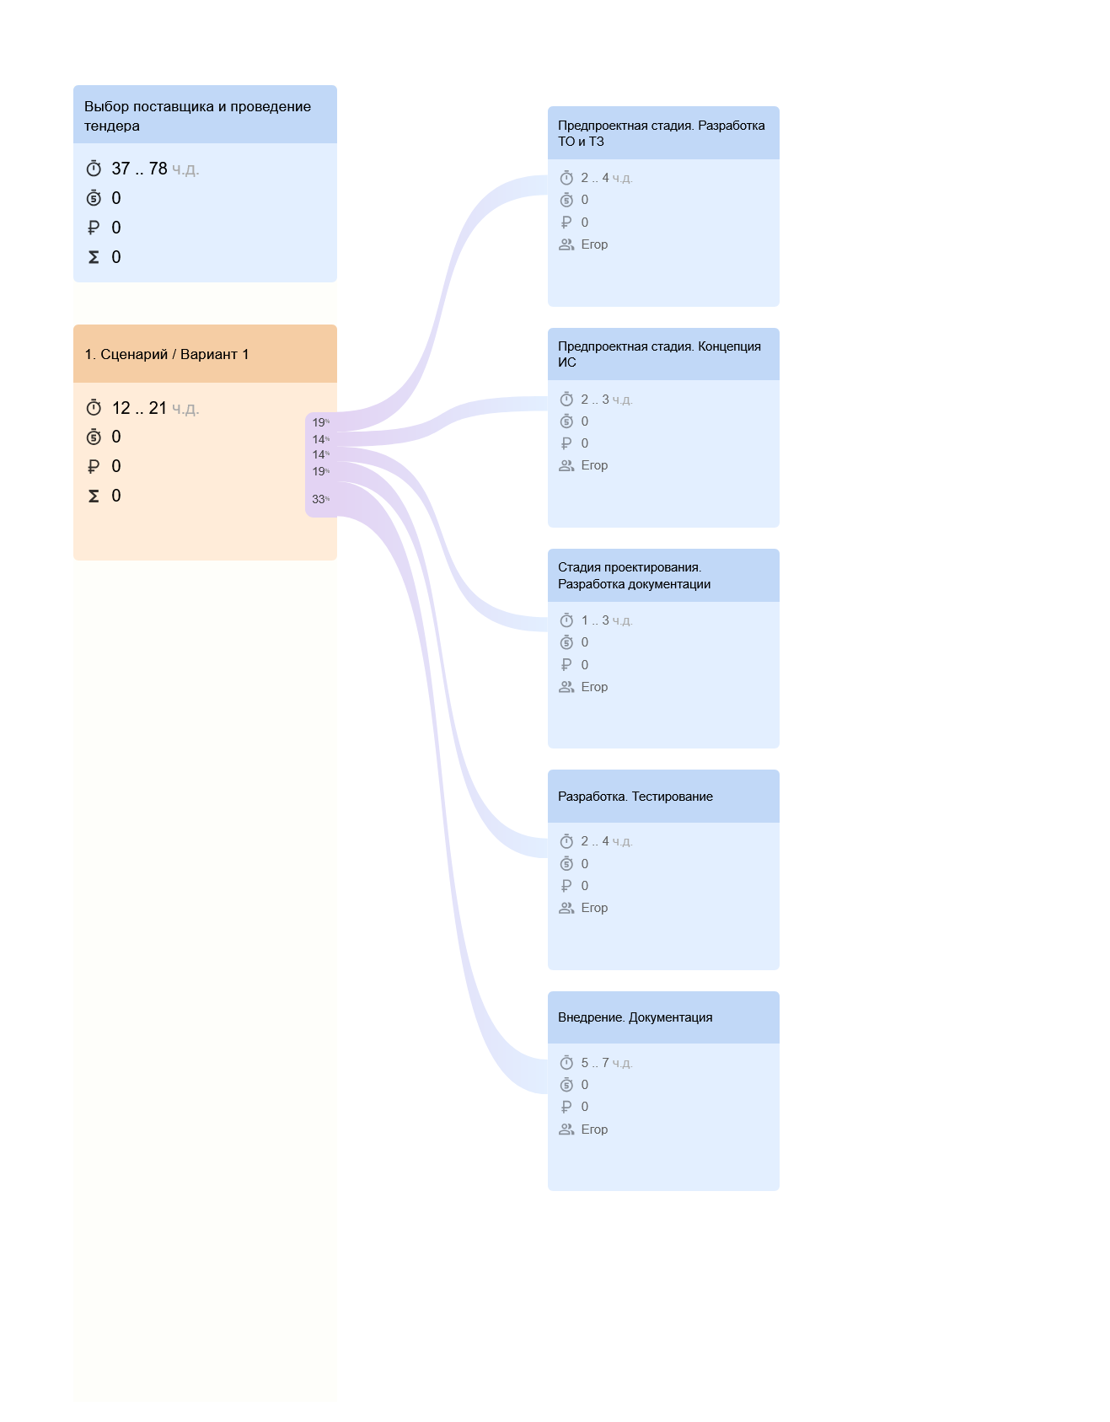
Аделина
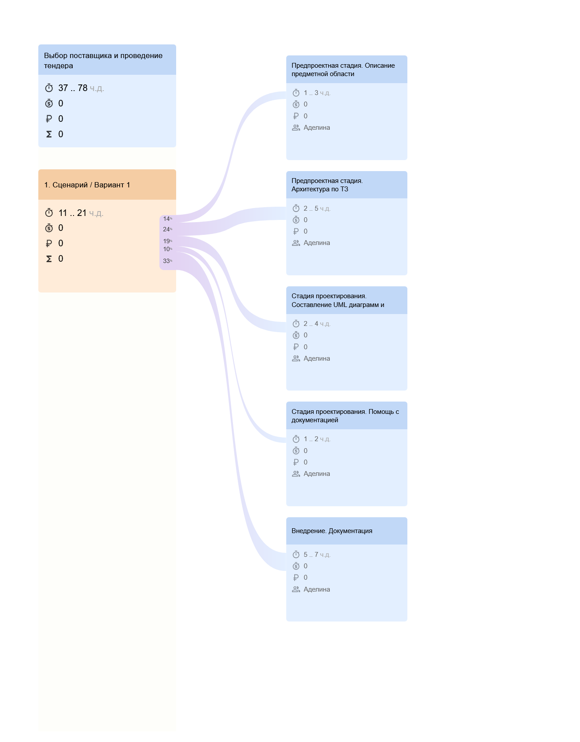
Отчет трудоемкости по исполнителям
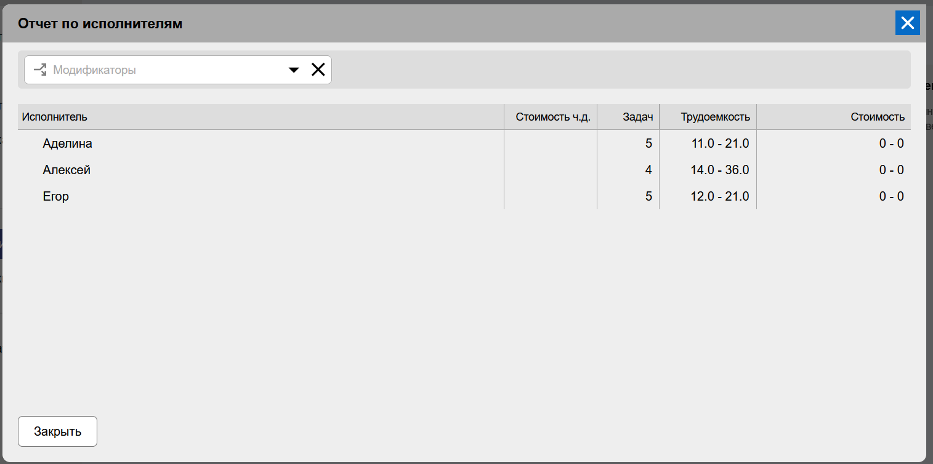

Вывод
Мы научились работать с Project Calc.

